## Python3.8.2安装教程

管家团队 软件安装管家 3月11日



# 软件下载[名称]：Python3.8.2

[大小]：51 MB

[语言]：英文

[安装环境]：Win7/Win8/Win10

# [32/64位下载链接]：

pan.baidu.com/s/1NW6x_61vDRrUU2y4sPCqGA

# [提取码]: 8i72

# [[下载方法]：点击查看如何下载软件？](http://mp.weixin.qq.com/s?__biz=MzIwMjE1MjMyMw==&mid=2650202257&idx=1&sn=490890d372654c67e135606afc09e08d&chksm=8ee1407db996c96b00d4815e7bf923189e81f9bb90794a08518cdfab27fbbb98b15e0bfb4476&scene=21#wechat_redirect)

# [备用链接]：若下载链接失效，获取最新下载链接请到公众号『软件安装管家』后台回复：Python

# 软件介绍 Python是一种面向对象、直译式计算机程序设计语言，也是一种功能强大而完善的通用型语言，已经具有十多年的发展历史，成熟且稳定。这种语言具有非常简捷而清晰的语法特点，适合完成各种高层任务，几乎可以在所有的操作系统中运行。

**安装步骤**1.鼠标右击【python-3.8.2】压缩包选择【解压到python-3.8.2】。

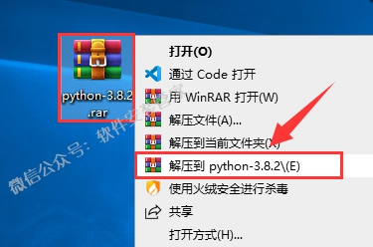2.双击打开解压后的【python-3.8.2】文件夹。

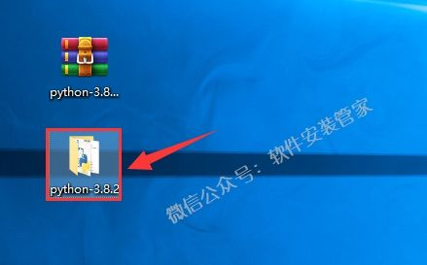3.鼠标右击【python-3.8.2-amd64.exe】选择【以管理员身份运行】。

温馨提示：【python-3.8.2.exe】是32位系统安装程序。

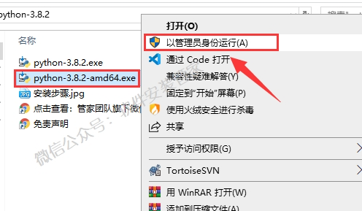附：操作系统的位数查看方法：鼠标右击桌面【此电脑或计算机】选择【属性】，在系统类型处可查看操作系统的位数，下图为64位操作系统。

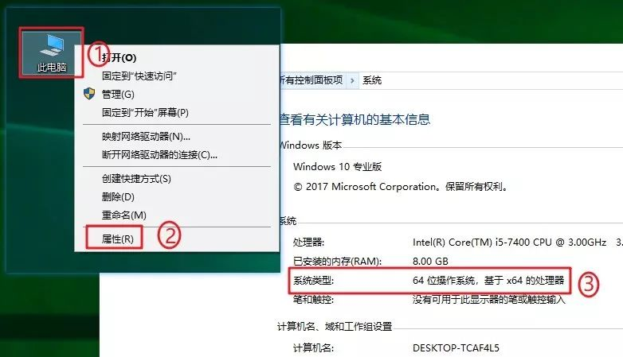4.勾选【Add Python 3.8 to PATH】然后点击【Customize installation】。

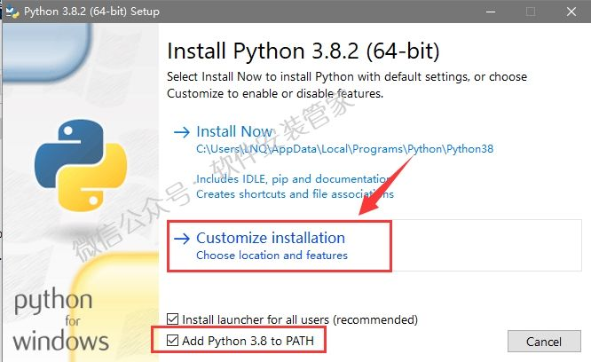5.点击【Next】。

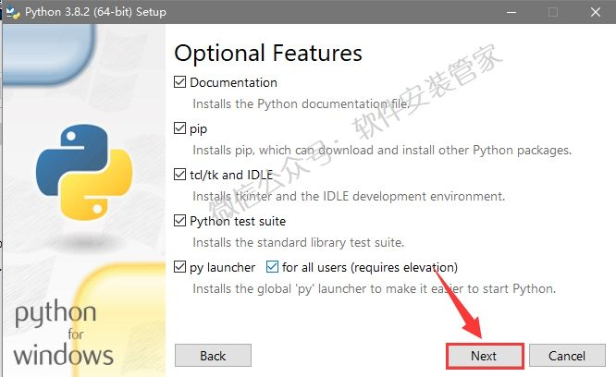6.勾选【Install for all users】，再点击【Browse】更改软件的安装路径，建议安装在除C盘之外的其它磁盘，可以在D盘或其它盘新建一个【Python38】文件夹，然后点击【Install】。

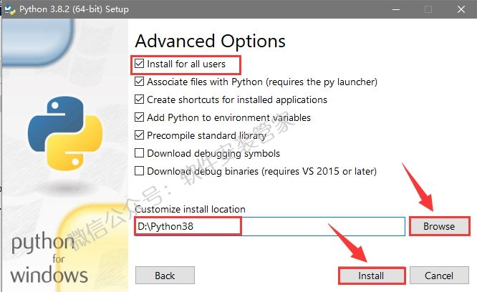7.安装中。

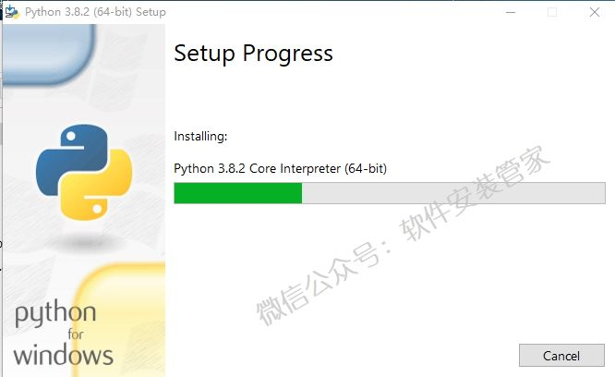8.点击【Close】。

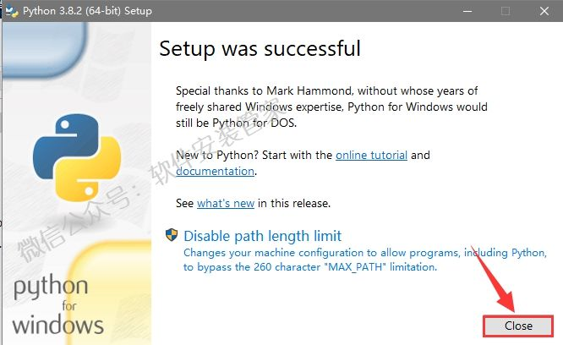9.使用快捷键【Win+R】调出运行面板。

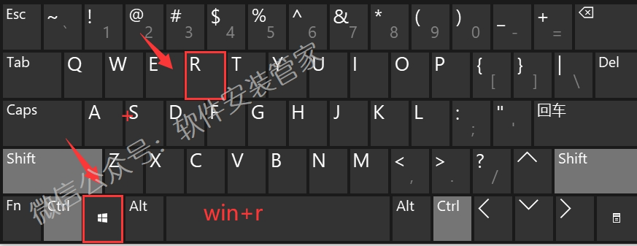10.输入【cmd】然后点击【确定】。

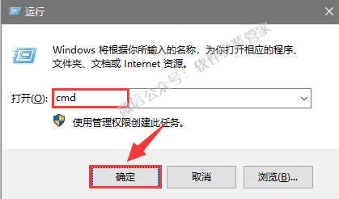11.输入【python】后按【Enter】键测试是否运行，若显示当前python版本 【3.8.2】则表示安装成功。

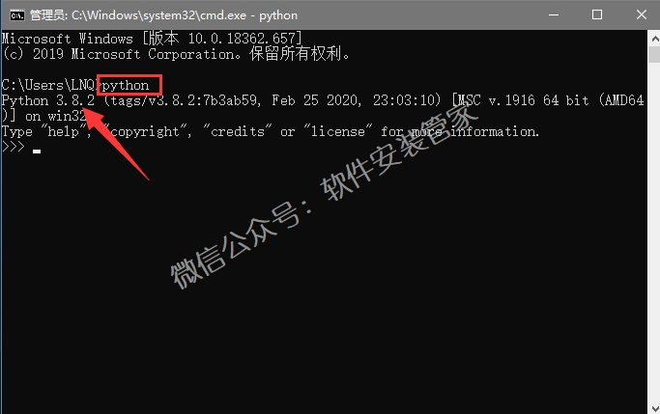12.点击开始菜单，找到【IDLE (Python 3.8 64-bit)】软件图标往桌面拖动即可创建桌面快捷方式。

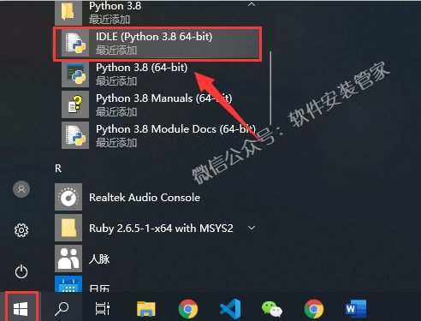13.双击【IDLE (Python 3.8 64-bit)】运行软件。

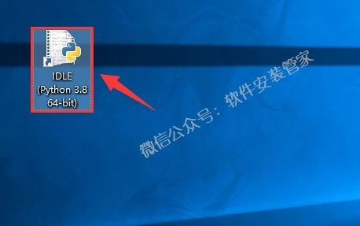14.安装完成，运行界面如下。

